2022-2023 EĞİTİM ÖĞRETİM YILINDA EGE ÜNİVERSİTESİ SAĞLIK BİLİMLERİ FAKÜLTESİ EBELİK BÖLÜMÜ LİSANS TAMAMLAMA PROGRAMINA KAYIT YAPTIRAN ÖĞRENCİLER İÇİN BİLGİLENDİRME

Değerli öğrencilerimiz, Ege Üniversitesi Sağlık Bilimleri Fakültesi Ebelik Bölümü Lisans Tamamlama Programı’na hoş geldiniz.
- Dersler, "Egeders" isimli sistem üzerinden yürütülmektedir.
- Ege Üniversitesi internet sayfasında "Ege SSO" sekmesinden öğrenci sistemine giriş yaptıktan sonra Egeders sekmesine tıkladığınızda kayıtlandığınız derslere girerek videolarını izleyebilir, sunumları ve ders ile ilgili yüklenen kaynakları indirebilirsiniz. Ders ile ilgili tüm materyaller Egeders’e yüklenmektedir. Sisteme giriş aşağıda resimler ile gösterilmiştir.
- Dersle ilgili soru ve görüşlerinizi Egeders üzerinden ders öğretim elemanına iletebilirsiniz.
- Sınav takvimi ile ilgili ayrıca bilgilendirme yapılacaktır.
Başarılı bir eğitim-öğretim yılı olması dileğiyle

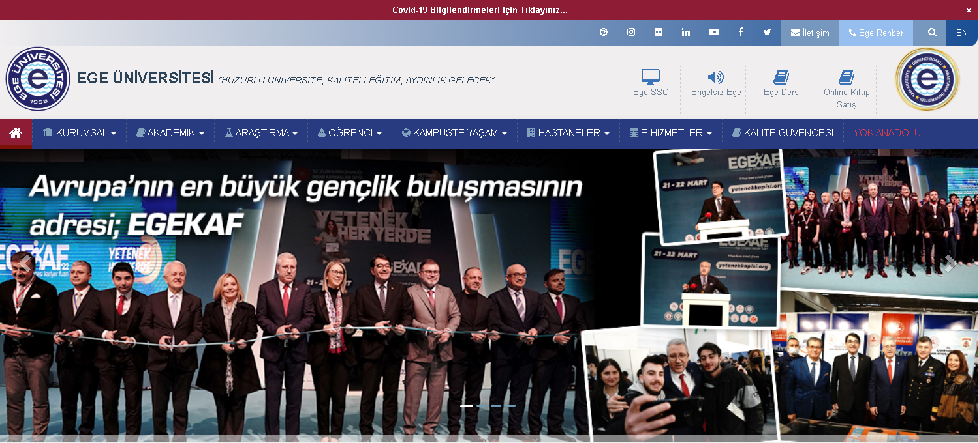
Ege Üniversitesi internet sayfasındaki Ege SSO sekmesine kullanıcı adı kısmına öğrenci numarası yazılıp “ogrenci.ege.edu.tr” seçilecek.
Şifre kısmına TC kimlik numarası yazılacak.
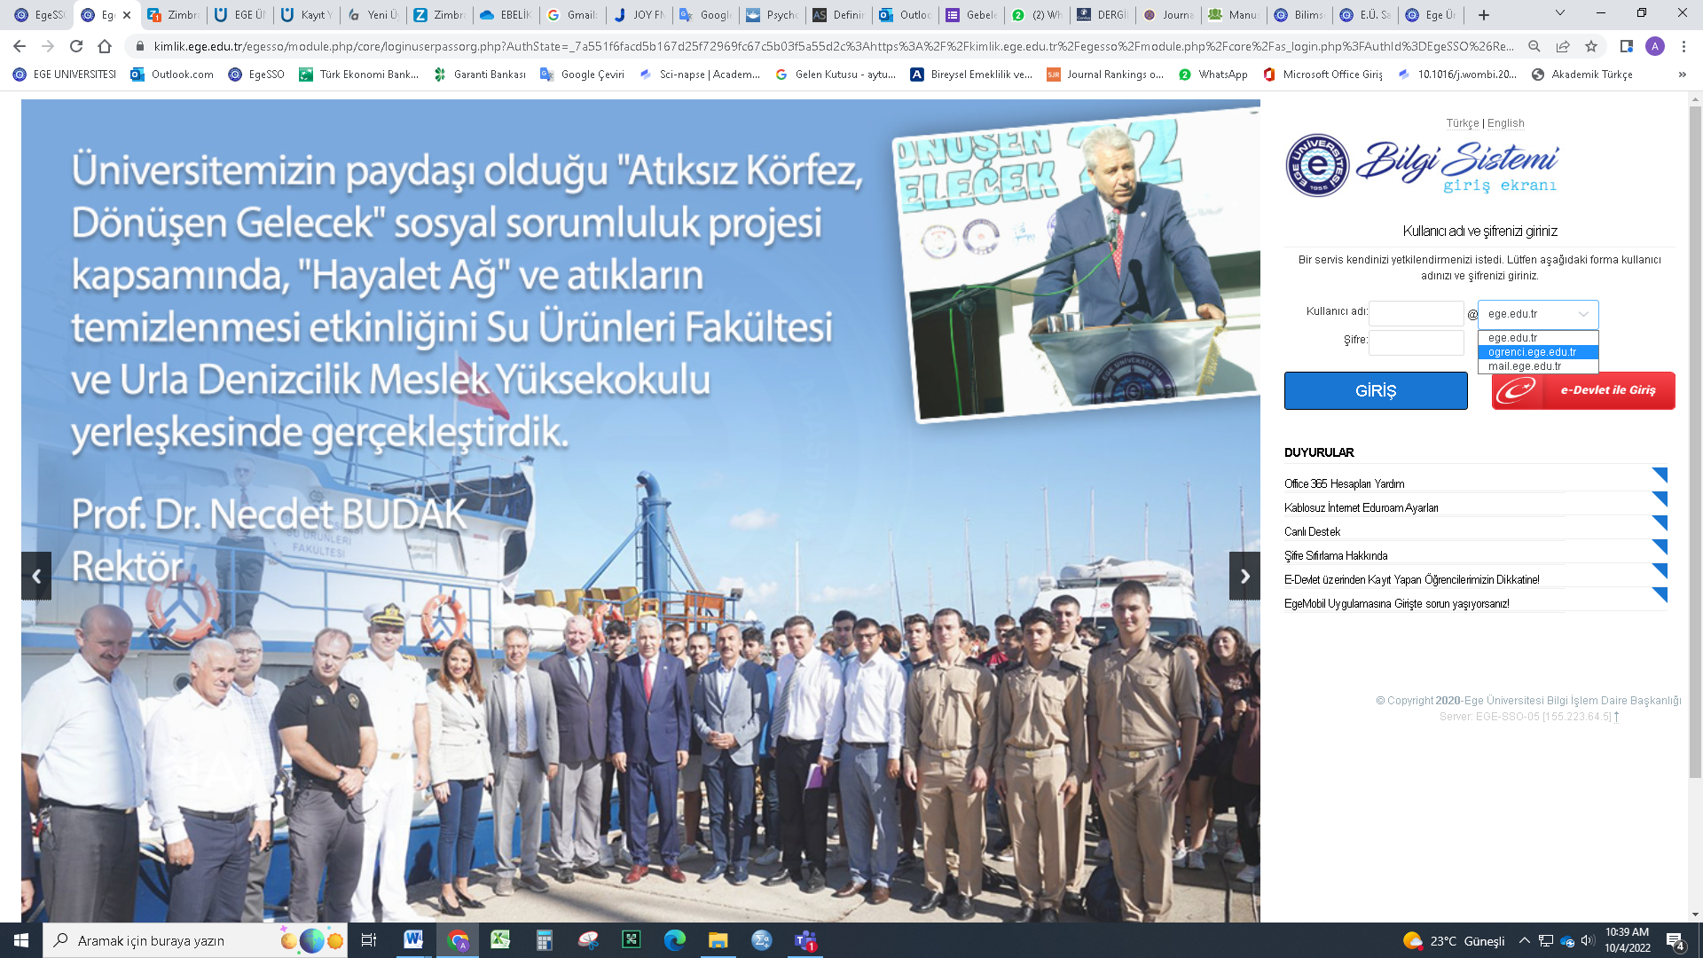

Ege SSO’ya girildikten sonra aşağıdaki gibi bir sayfa gelecek. Burada Egeders’e girilmesi gerekiyor.
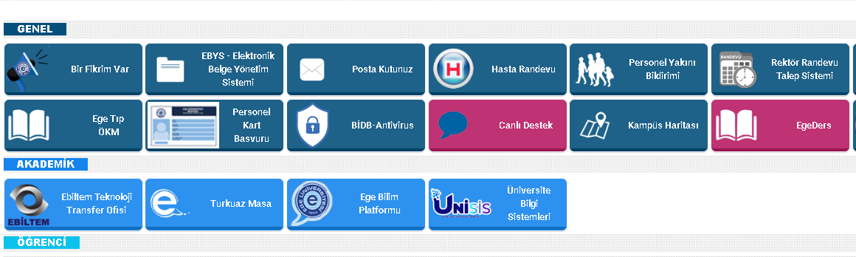

Egederse girildikten sonra aşağıdaki gibi bir ekran çıkacak. Solda yer alan ders isimlerinin üzerinde tıklayarak derslere ulaşabilirsiniz.
